Rámcová smlouva o poskytování
servisní podpory a odborných služeb
Níže uvedeného dne měsíce a roku spolu uzavřeli:
MageXo s.r.o.
se sídlem Prosecká 855/68, Prosek, 190 00, Praha 9
IČ: 247 71 406
DIČ: CZ 24771406
zastoupena Filipem Krejčím, jednatelem
vedená u Městského soudu v Praze pod sp.zn. C 172979
(dále jen „poskytovatel“)
- na straně jedné -

a

Centrum dopravního výzkumu, v. v. i.
Líšeňská 2657/33a, 636 00 Brno
IČ: 44994575
DIČ: CZ44994575
zastoupena Ing. Jindřichem Fričem, Ph.D., MBA, ředitelem
(dále jen „odběratel“)
- na straně druhé -

Rámcovou smlouvu o poskytování servisní podpory a odborných služeb (dále jen „smlouva“) ve smyslu ust. § 1746 odst. 2, zákona č. 89/2012 Sb., občanského zákoníku (dále jen „NOZ“).

Článek I.
Úvodní ustanovení
- Poskytovatel a odběratel mají zájem na oboustranně prospěšné spolupráci v oblasti vývoje software a za tímto účelem se rozhodli upravit svá práva a povinnosti.
- Poskytovatel se touto smlouvou zavazuje poskytovat odběrateli služby v podobě odborných konzultací souvisejících s vývojem a konfigurací software na základě požadavků odběratele.
- Poskytovatel se touto smlouvou zavazuje realizovat programátorské, kodérské a grafické práce na základě požadavků odběratele.
- Odběratel se zavazuje uhradit poskytovateli za poskytnuté služby odměnu v souladu s touto smlouvou.

Článek II.
Definice
Smluvní strany se dohodly, že pro účely této smlouvy mají níže uvedené pojmy následující význam:

- služby = služby rámcově vymezené v čl. I. odst. 2), odst. 3), této smlouvy a konkrétně definované v čl. III., odst. 1) této smlouvy;
- požadavek odběratele = zadání práce specifikované a předané poskytovateli prostřednictvím emailu
- dílčí služba = jednotlivé poskytnutí služby na základě požadavku odběratele;
- autorský zákon = zákon č. 121/2000 Sb., autorský zákon ve znění pozdějších předpisů;

Článek III.
Služby
- Služby poskytované dle této smlouvy se dělí na:
- Konzultační činnost a podporu, která spočívá v poskytování odborných konzultací pro softwarový vývoj na základě požadavků a dotazů vznesených ze strany odběratele.
- Programátorské, kodérské a grafické práce, které spočívají v realizaci odborné programátorské, kodérské a grafické práce. Tyto práce budou realizovány na základě konkrétních požadavků odběratele.
- Smluvní strany se dohodly, že v případech, kdy o to odběratel požádá bude před zahájením poskytování dílčí služby stanoven poskytovatelem kvalifikovaný odhad časové náročnosti poptávané dílčí služby, která bude před vlastním zahájením realizace odsouhlasena odběratelem.

Článek IV.
Evidence požadavků
- Smluvní strany se dohodly, že budou k projektové komunikací v rámci realizace požadavků odběratele používat email, nebo projektový systém. A to dle vzájemné dohody.
- Poskytovatel bude vést evidenci časových výkazů poskytnutých služeb.
- Smluvní strany se dohodly, že minimální výkazová jednotka evidence časových výkazů je 15 minut.
- V případě, že se smluvní strany vzájemně dohodnou na odlišných parametrech realizace dílčí služby, mají tyto odlišné parametry přednost před ustanovením této smlouvy (odlišnými parametry se rozumí například avšak ne výlučně: rozdílná hodinová sazba, příplatek za expresní vyřízení, mimořádná sleva apod.).

Článek V.
Rozsah služeb a reakční doba
- Smluvní strany se dohodly, že sjednaný rozsah poskytovaných služeb je uveden a rozepsán v Příloze č. 1, která tvoří nedílnou součást této smlouvy (dále jen „sjednaný rozsah služeb“).
- Poskytovatel se zavazuje vyvinout zvýšené úsilí pro řešení urgentních požadavků odběratele v co nejkratší možné době.
- V případě, že náročnost požadavku přesáhne 10% původního kvalifikovaného odhadu časové náročnosti požadavku, bude neprodleně vyvolán změnový požadavek a časová náročnost požadavku se bude opět evaluována.

Článek VI.
Odměna a platební podmínky
- Smluvní strany se dohodly, že hodinová sazba poskytovatele je služeb za je stanovena v ceníku obsaženém v Příloze č. 2 této smlouvy.
- Částky jsou uvedeny bez DPH.
- DPH je účtována v zákonné výši platné ke dni fakturace.
- Faktury za služby jsou vystavovány k poslednímu dni kalendářního měsíce, ve kterém došlo k čerpání služeb, pokud není domluveno jinak.
- Splatnost faktur vystavených poskytovatelem je 14 dní, přičemž úhradou se rozumí připsání dlužné částky na účet poskytovatele.
- V případě prodlení odběratele s platbou má poskytovatel právo pozastavit poskytování všech služeb dle této smlouvy s výjimkou řešení akutních havarijních stavů, a to až do okamžiku připsání platby na účet. Nárok poskytovatele na paušální náhradu nákladů spojených s uplatněním pohledávky a zákonný úrok z prodlení dle nařízení vlády č. 351/2013 Sb. zůstává v takovém případě nedotčen.

Článek VII.
Ochrana informací a dat
- Smluvní strany berou na vědomí, že obsah této smlouvy, jakož i informace, sdělené smluvním stranám nebo získané smluvními stranami, a to bez ohledu na to, zda v psané či jiné formě, v průběhu jednání o uzavření této smlouvy nebo v době její účinnosti, jsou informacemi důvěrného charakteru ve smyslu ust. § 504, NOZ a tvoří předmět obchodního tajemství každé ze smluvních stran, a tudíž jako takové požívají ochrany poskytované občanským zákoníkem a dalšími právními předpisy.
- Obě smluvní strany se zavazují, že po dobu trvání této smlouvy a ani po jejím ukončení nevyužijí pro sebe a neposkytnou žádné třetí osobě obchodní tajemství, které jim byly nebo budou zpřístupněny druhou smluvní stranou v souvislosti s plněním podle této smlouvy.
- Pro úplnost smluvní strany výslovně uvádějí, že za obchodní tajemství se podle odst. 1) tohoto článku považují zejména, avšak ne výlučně, popisy nebo části popisů technologických procesů a vzorců, technických vzorců, know-how, grafické návrhy, zdrojové kódy, informace o provozních metodách, procedurách a pracovních postupech, obchodní nebo marketingové plány, koncepce a strategie nebo jejich části, databáze, nabídky, kontakty, smlouvy, dohody nebo jiná ujednání s třetími stranami, informace o výsledcích hospodaření (pokud nejsou veřejně přístupné), o vztazích s obchodními partnery, o pracovněprávních otázkách a všechny další informace, jejichž zveřejnění by druhé straně mohlo způsobit újmu.

Článek VIII.
Autorská práva
- Vytvoří-li poskytovatel při plnění této smlouvy, na základě poskytování služeb ve prospěch odběratele, autorské dílo ve smyslu ust. § 2, autorského zákona, poskytuje tím zároveň odběrateli teritoriálně neomezenou, výhradní licenci k užívání takto vytvořeného autorského díla všemi způsoby užití známými v okamžiku vzniku daného autorského díla, a to na celou dobu trvání majetkových autorských práv k danému autorskému dílu.
- Dodá-li poskytovatel při plnění této smlouvy, na základě poskytování služeb ve prospěch odběratele, autorské dílo ve smyslu ust. § 2, autorského zákona, které bude svou povahou vlastním softwarovým nástrojem poskytovatele nebo jím dříve připraveným modulem, poskytne tím zároveň odběrateli teritoriálně neomezenou, nevýhradní licenci k užívání takto vytvořeného autorského díla všemi způsoby užití známými v okamžiku vzniku daného autorského díla, a to na celou dobu trvání majetkových autorských práv k danému autorskému dílu.
- Smluvní strany se dohodly ve smyslu ust. § 2363, NOZ, že odběratel je oprávněn udělené licence dle odst. 1) tohoto článku postoupit ve formě podlicence třetím osobám.
- Smluvní strany se dohodly ve smyslu ust. § 2363, NOZ, že odběratel není oprávněn udělené licence dle odst. 2) tohoto článku postoupit ve formě podlicence třetím osobám.
- Odběratel není povinen licenci k danému autorskému dílu využít.
- Smluvní strany se dohodly, že odměna za poskytnutí licence dle odst. 1) tohoto článku je v plné výši zahrnuta v měsíční odměně za sjednaný rozsah služeb nebo služeb poskytnutých nad sjednaný rámec, a tvoří vždy ¼ hodinové sazby odměny z každé odpracované hodiny v rámci poskytnuté dílčí služby během jejíž realizace došlo k vytvoření daného autorského díla.
- Smluvní strany se dohodly, že odměna za poskytnutí licence dle odst. 2) tohoto článku bude určena dohodou.

Článek IX.
Odpovědnost za škody a vady
- Poskytovatel prohlašuje, že uzavřel pojištění odpovědnosti na škody způsobené svou činností s pojistným plněním minimálně ve výši 10.000.000,- Kč (slovy: deset milionů korun českých) a zavazuje se být pojištěný na výše uvedenou minimální částku po celou dobu platnosti této smlouvy.
- Poskytovatel odpovídá za vady ve vlastních zdrojových kódech, modulech a šablonách.
- Poskytovatel nezodpovídá za vady v softwaru třetích stran.
- Poskytovatel je povinen v případě výskytu vady dle čl. IX. odst. 3) neprodleně informovat odběratele o situaci a domluvit další postup. Poskytovatel je povinen především stanovit předpokládaný časový rozsah služeb nutných buď pro další analýzu nebo přímo pro řešení situace vzniklé v důsledku vad v softwaru třetích stran.
- V případě, že si odběratel nebude přát dále pokračovat v řešení vady dle čl. IX. odst. 3), nezaniká tím nárok poskytovatele na odměnu za již provedenou a schválenou práci provedenou při analýze a řešení vady v softwaru třetí strany.

Článek X.
Trvání smlouvy
- Smluvní strany se dohodly, že tato smlouva je uzavřena na dobu neurčitou a nabývá platnosti a účinnosti dnem svého podpisu oběma smluvními stranami.
- Tato smlouva může být předčasně ukončena:
  - Písemnou dohodou smluvních stran, jejíž nedílnou součástí je i vypořádání vzájemných závazků a pohledávek;
  - Písemnou výpovědí jedné ze smluvních stran. Výpovědní doba činí 2 měsíce a začíná běžet prvním dnem v měsíci následujícím po dni doručení výpovědi druhé smluvní straně;
  - Písemnou výpovědí s okamžitou účinností učiněnou ze strany poskytovatele v případě prodlení odběratele s platbou déle než 14 dní po splatnosti faktury;
- Ukončením účinnosti této Smlouvy není dotčena povinnost smluvních stran splnit závazky vzniklé z této smlouvy před ukončením její účinnosti a povinnost ochrany informací a dat dle čl. VII., této smlouvy.
- Nejpozději do 30 dnů od ukončení účinnosti této smlouvy výpovědí, dohodou, nebo z jiných důvodů, provedou smluvní strany protokolární vypořádání plnění provedených k datu, kdy byla smlouva ukončena.

Článek XI.
Kontaktní údaje
- Kontaktní osobou poskytovatele pro účely zajišťování plnění z této smlouvy je pan/í:
Filip Krejčí, email: xxxxxx, tel: xxxxxxxx

- Kontaktní osobou odběratele pro účely zajišťování plnění z této smlouvy je pan/í:
xxxxxx, email: xxxxx, tel: xxx
Každá smluvní strana je oprávněna jednostranně oznámit druhé smluvní straně změnu svých kontaktních údajů. V takovém případě bude informovat bez zbytečného odkladu druhou smluvní stranu formou písemného sdělení, nebo sdělení zaslaného elektronickou poštou. Smluvní strany sjednávají, že doručením oznámení druhé smluvní straně je změna dotčeného ustanovení tohoto článku účinná. V případě sdělení elektronickou poštou se považuje za okamžik doručení výslovné potvrzení doručení oznámení druhou smluvní stranou.

Článek XII.
Závěrečná ustanovení
- Veškeré změny a doplňky týkající se této smlouvy budou provedeny formou písemných, dodatků a musí být podepsány zástupci smluvních stran oprávněnými k podpisu smlouvy s výjimkou změny kontaktních údajů dle čl. XI.
- Účinky doručení písemnosti nastávají dnem jejího doručení druhé straně nebo dnem dále uvedeným. Pokud si některá ze smluvních stran písemnost nevyzvedla během doby jejího uložení u držitele poštovní licence, nastávají účinky doručení této písemnosti poslední den doby uložení. V případě, že některá ze smluvních stran odmítne převzít písemnost, nastávají účinky doručení této písemnosti v den, kdy došlo k tomuto odmítnutí.
- Jiná sdělení dle této smlouvy, než písemnosti mohou být doručena rovněž i prostřednictvím kontaktních osob dle čl. XI.
- Smluvní strany se zavazují, že případné rozpory, které mezi nimi vzniknou při realizaci této smlouvy nebo v souvislosti s ní, budou řešit přednostně vzájemným jednáním. V opačném případě k řešení případných sporů určují smluvní strany příslušný obecný soud.
- Smluvní strany výslovně uvádějí, že rozhodným právem pro veškeré vztahy plynoucí z této smlouvy je právní řád České republiky.
- Je-li nebo stane-li se některé z ustanovení této smlouvy neplatným nebo neúčinným, netýká se to ostatních ustanovení této smlouvy. Smluvní strany se zavazují nahradit takové ustanovení novým, které bude mít stejný cíl a smysl.
- Smluvní strany prohlašují, že tato smlouva je výrazem jejich pravé, vážné a svobodné vůle, jakož i to, že jim nejsou známy žádné okolnosti, které by její uzavření vylučovaly.
- Smluvní strany se zavazují, že bez zbytečného odkladu sdělí druhé smluvní straně všechny změny v údajích uvedených v této smlouvě, jakož i další změny, které by mohly mít vliv na plnění dle smlouvy.
- Tato smlouva, stejně jako její přílohy je vyhotovena ve dvou stejnopisech, z nichž každá ze smluvních stran obdrží po jednom vyhotovení.

V Brně dne: ………………………… | V Praze dne: ………………………….
…………………………………………………. | ………………………………………………….
Za odběratele:  Centrum dopravního výzkumu, v. v. i.  Ing. Jindřich Frič, Ph.D., MBA, ředitel | Za poskytovatele:  MageXo s.r.o.  Filip Krejčí, jednatel

Příloha č. 1 - Rámcová smlouva o poskytování servisní podpory a odborných služeb
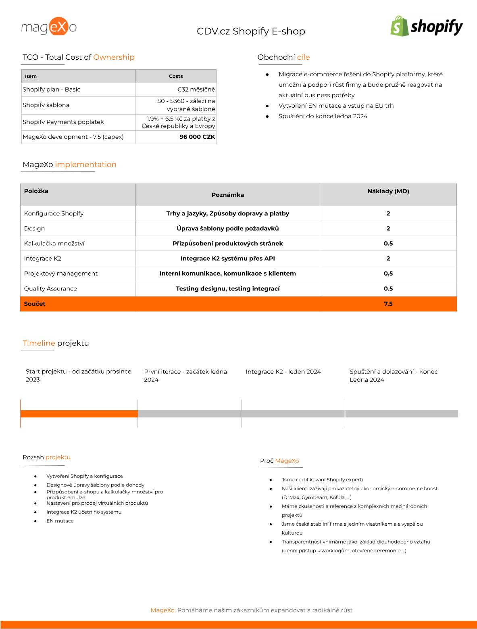

Příloha č. 2

Článek I.
Ceník služeb

Funkce | Sazba
Projektový manažer | 1600
Konzultant | 1600
Programátor | 1600
UX/UI designer | 1600
Částky jsou uvedeny bez DPH

Článek II.
Závěrečná ustanovení

- Smluvní strany se dohodly, že sazby a rozsah sjednaných služeb v této příloze jsou účinné od dne podpisu této přílohy.
- Smluvní strany se dohodly, že konzultant je oprávněn písemným oznámením doručeným Klientovi navýšit hodinovou sazbu za poskytované Služby o průměrnou roční míru inflace vyhlašovanou Českým statistickým úřadem vyjádřenou přírůstkem průměrného indexu spotřebitelských cen (CPI - Consumer Price Index), kterou pro předchozí kalendářní rok stanoví Český statistický úřad, a to s účinností ke dni doručení oznámení Klientovi, ne však později než do 5 kalendářních měsíců ode dne jejího vyhlášení.
- Tato Příloha tvoří nedílnou součást Rámcové smlouvy o poskytování servisní podpory a odborných služeb (dále jen „smlouva“) okamžikem svého podpisu a je vyhotovena ve 2 stejnopisech.

V Brně dne: ………………………… | V Praze dne: ………………………….
…………………………………………………. | ………………………………………………….
Za odběratele:  Centrum dopravního výzkumu, v. v. i.  Ing. Jindřichem Fričem, Ph.D., MBA, ředitel | Za poskytovatele:  MageXo s.r.o.  Filip Krejčí, jednatel

